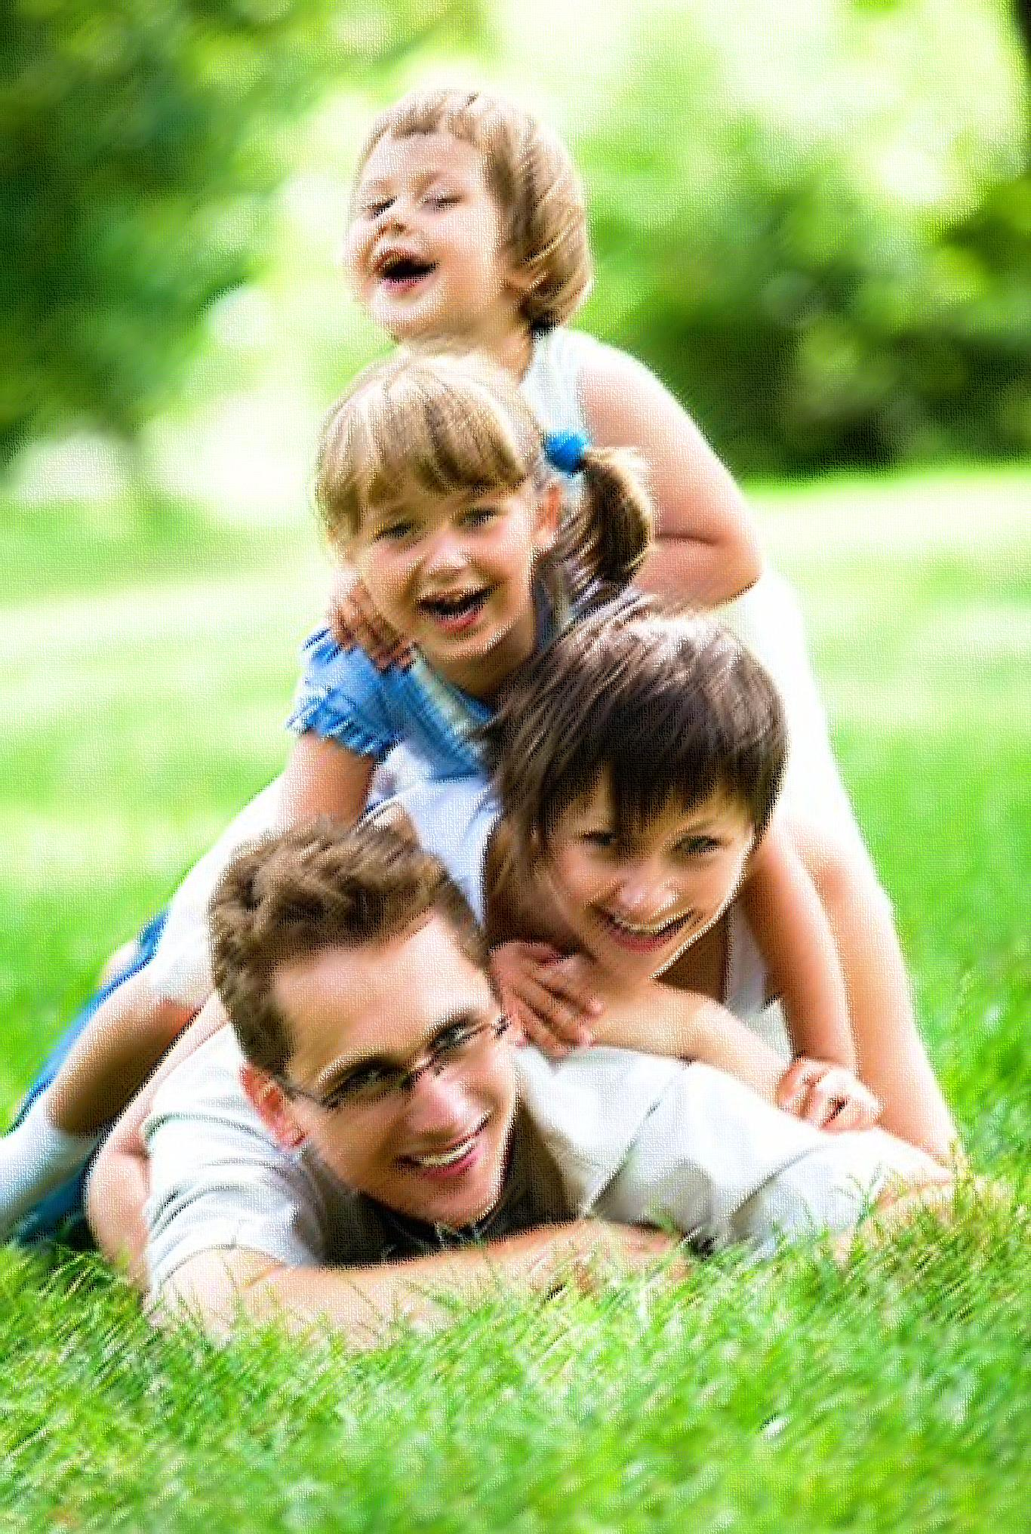
ИНФОРМАЦИЯ
О КОНСУЛЬТАЦИОННЫХ ПУНКТАХ
ВЛАДИМИРСКОЙ ОБЛАСТИ

Консультационная помощь гражданам

Вас приветствуют консультационные центры для родителей (законных представителей), в том числе для родителей детей дошкольного возраста, не посещающих дошкольную организацию, в том числе детей от 0 до 3 лет, детей с ограниченными возможностями здоровья, детей-инвалидов; а также для граждан, желающих принять на воспитание в свою семью детей, оставшихся без попечения родителей, обратившись в который Вы получите
БЕСПЛАТНУЮ
квалифицированную помощь специалистов.

Специалисты консультационного центра (педагог-психолог; учитель-логопед; учитель-дефектолог, социальный педагог, юрист) готовы помочь Вам, если Вас тревожат какие-то моменты в развитии ребенка; если Вы хотите задать вопрос и получить профессиональный ответ; если для Вас важно повысить свой педагогический статус в вопросах развития, воспитания, сохранения и укрепления здоровья детей, а также узнать о формах семейного устройства детей-сирот (их различий); необходимых компетенциях усыновителей, опекунов (попечителей), приемных родителей; особенностях развития и воспитания приемного ребенка и т.д.

Консультационные пункты в муниципальных образованиях

№ п\п | Территория | Название организации, на базе которой будет организован консультационный пункт | Адрес | Телефон
1 | г. Владимир | ГБУ ВО «Центр психолого-педагогической и социальной поддержки» | г. Владимир,  ул. Летне-Перевозинская, д. 5. | 8-930-830-07-33
 |  | ГАОУ ДПО ВО «Владимирский институт развития образования» | г. Владимир, проспект Ленина, д. 8 а | 8(4922) 36 68 06
2 | г. Гусь-Хрустальный | «Гусь-Хрустальный центр психолого-педагогического и социального сопровождения | Владимирская область, г. Гусь-Хрустальный, ул. Лесная, д. 18 | 8 (49241) 3 14 88
3 | пос. Красная  Горбатка | «Селивановский центр психолого-педагогического и социального сопровождения» | Владимирская область, поселок Красная Горбатка, ул. Красноармейская, д. 17 | 8 (49236) 2 11 47
4 | Ковровский  район | ГКУ ВО «Мелеховский детский дом» | Владимирская область, Ковровский район, поселок Мелехово, ул. Школьный переулок, д. 24 а | 8 (49232) 7 81 95
5 | г. Ковров | Социально-психологическая служба при управлении образования администрации города Коврова | Владимирская область, г. Ковров, ул. Первомайская, д. 32 | 8 (49232) 2 32 18
6 | о. Муром  Муромский район | МКУ ДО «Детский оздоровительно-образовательный (социально-педагогический) центр» | Владимирская область, г. Муром, ул. Лакина, д. 69 Б | 8 (49234) 3 62 45
7 | г. Радужный | МБОУ ДО Центр внешкольной работы «Лад» | Владимирская область, ЗАТО г. Радужный, ул. Квартал – 1, д. 43 | 8 (49254) 3 36 18
8 | Александровский район | МБУДО «Александровский районный центр дополнительного образования «ДАР» | Владимирская область, г. Александров, ул. Октябрьская, д. 4 | 8 (49244) 2 12 01
9 | Вязниковский  район | Управление образования | Владимирская область, г. Вязники, ул. Советская, д. 17, каб. 17 | 8 (49233) 2 44 81  8 (49233) 2 52 97
10 | Гороховецкий  район | МБУДО «Центр детского творчества «Росинка» | Владимирская область, г. Гороховец, ул. Мира, д. 15 | 8 (49238) 2 35 98  8 (49238) 2 18 49
11 | Гусь-Хрустальный район | МБОУ «Курловская средняя общеобразовательная школа» | Владимирская область, Гусь-Хрустальный район, г. Курлово, ул. Красной армии, д. 1 а | 8 (49241) 5 55 49

12 | Камешковский  район | МБДОО детский сад «Светлячок» | Владимирская область, г. Камешково, ул. Совхозная, д. 23 | 8 (49248) 2 11 50
13 | Киржачский  район | МБДОУ № 5 | Владимирская область, г. Киржач, ул. Октябрьская, д. 3 | 8 (49237) 2 22 81
14 | Кольчугинский  район | МБДОУ «Центр развития ребенка – детский сад № 16 «Золотой ключик» | Владимирская область, г. Кольчугино, ул. 3 Интернационала, д. 47 | 8 (49245) 4 36 02
15 | Меленковский  район | МБДОУ детский сад № 11 г. Меленки | Владимирская область, г. Меленки, ул. Дзержинского, д. 31 | 8 (49247) 2 10 55
16 | Петушинский  район | ГКУ ВО «Покровский детский дом» | Владимирская область, Петушинский район, г. Покров, ул. 3 Интернационала, д. 50 | 8 (49243) 2 22 92
17 | Собинский  район | ГКУ ВО «Собинский детский дом им. С.М. Кирова» | Владимирская область, г. Собинка, ул. Ленина, д. 101 б | 8 (49242) 2 24 94
18 | Судогодский  район | МБУДО «Центр внешкольной работы» | Владимирская область, г. Судогда, ул. Коммунистическая, д. 8 а | 8 (49235) 2 15 53
19 | Суздальский  район | МБУ ДО «Центр дополнительного образования «Исток» | Владимирская область, г. Суздаль, ул. Крупской, д. 4 | 8 (49231) 2 05 10
20 | Юрьев-Польский район | МБДОУ «Детский сад № 4 «Улыбка» комбинированного вида | Владимирская область, г. Юрьев-Польский, ул. Павших Борцов, д. 4 | 8 (49246) 3 33 91

По всем интересующим вопросам обращаться по телефону
8 930 830 07 33

с 9.00 до 16.00

